Apple streusel cake
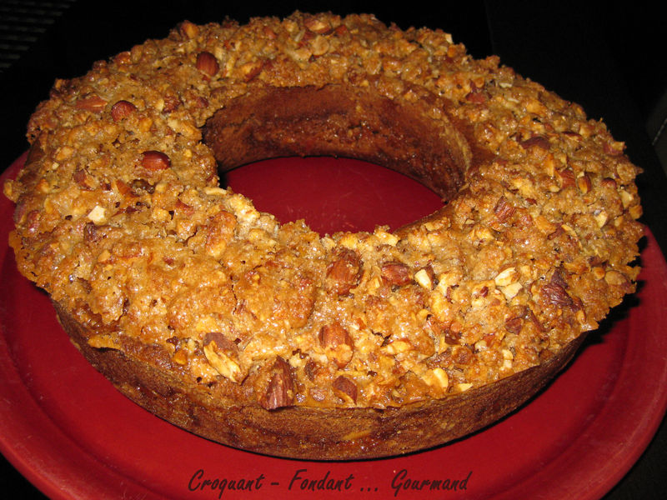 Pour 8 Gourmands :
Streusel :
- 200 g de cassonade - 35 g de farine - ½ càc de cannelle
- 45 g de beurre - 100 g d'amandes - 100 g de chair de pomme
Gâteau :
- 250 g de farine - 1 càc de levure chimique - 1 càc de bicarbonate de soude
- 120 g de beurre pommade - 100 g de sucre - 3 œufs
- 1 càc de vanille liquide - 90 ml de jus d'orange (2 petites oranges)
1 grand moule en couronne (diamètre 25 cm) ou moule à savarin cannelé beurré, fariné
Préchauffer le four à 180°C (Chaleur tournante).
Le Streusel :
Hacher grossièrement les amandes. Couper la pomme en petits dés.
Mélanger le sucre avec la farine et la cannelle.
Ajouter le beurre mou en petits dés. Mélanger du bout des doigts pour obtenir une texture sablée. Ajouter les amandes et les pommes. Mélanger et réserver.
Le gâteau :
Tamiser la farine avec la levure et le bicarbonate.
Travailler le beurre avec le sucre et les œufs pour obtenir une crème lisse.
Toujours en battant, ajouter la vanille, le jus d'orange et la farine.
Verser la moitié de la pâte à gâteau dans le moule. Bien la répartir avec le dos d'une cuillère.
Déposer par dessus la moitié du Streusel, puis recouvrir du restant de la pâte.
Enfourner pendant 15 mn.
Sortir du four et répartir sur le dessus le reste du Streusel.
Remettre le gâteau au four pour 30 mn environ.
Vérifier la cuisson et sortir du four.
Laisser refroidir avant de démouler et de retourner sur le plat de service.

